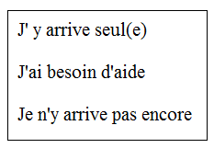Prénom : …………………………………..

|  |  |  |  |  |  |  |
| --- | --- | --- | --- | --- | --- | --- |
| LUNDI | MARDI | MERCREDI | JEUDI | VENDREDI | SAMEDI | DIMANCHE |

|  |
| --- |
| **Domaine :** Découverte de l’écrit/ Pré-lecture  **Compétence :** Compléter un mot en trouvant la lettre manquante dans la bonne écriture. |
| **Consigne :** Complète les mots par les lettres manquantes. |





